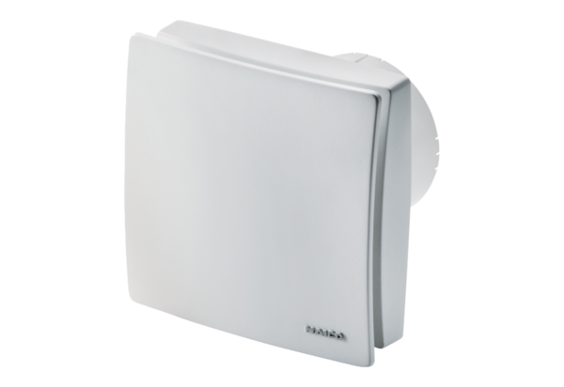Kishelyiség ventilátor ECA 100 ipro RCHCsomagolási egység: 1 darabVálaszték: A
Termékszám: 0084.0211Gyártó: MAICO

